Nama : Alvin Suwarno Putra

**Laporan Final Project Backend dan Frontend**

Link Design: <https://www.figma.com/design/OcBX8HZvQq4PimuhfITuWm/KICKEXCHANGE?node-id=0-1&t=kwaUWg0SafsPGeP5-1>

Link Code: [alvinsp/KickExchange (github.com)](https://github.com/alvinsp/KickExchange)

**Front-End**

1. Auth Controller
2. Process Register

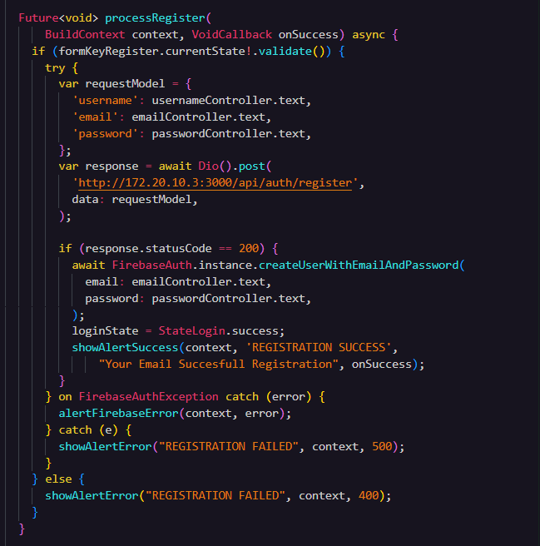

Logika: Script diatas digunakan untuk register user dengan memberikan data melalui post kepada API dengan url API dan data yang ingin diberikan adalah dari request model sesuai dengan apa yang dibutuhkan pada API selanjutnya jika berhasil maka akan melakukan create user dengan firebase juga jika firebase error maka akan masuk ke alert error di on FirebaseAuthException sedangkan jika error melalui register API maka akan masuk ke catch

1. Process Login

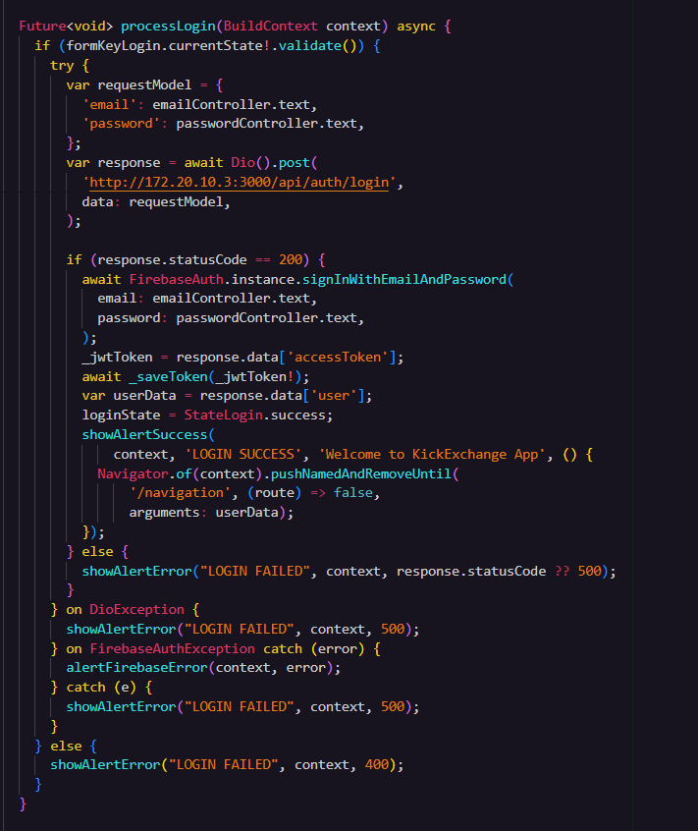

Logika: Script diatas digunakan untuk memberikan data melalui post dengan memberikan data yaitu email dan password ke url API selanjutnya jika berhasil maka akan melalukan registrasi Sign In ke Firebase selanjutnya akan mendapat jwt token dari data access token yang nantinya di simpan di save token selanjutnya data dari user data akan dimasukkan ke pages selanjutnya melalui argument pada navigator push named setelah alert ditekan. Jika gagal akan muncul beberapa exception, catch dan juga else jika response selain 200.

1. Save token, get token, logout

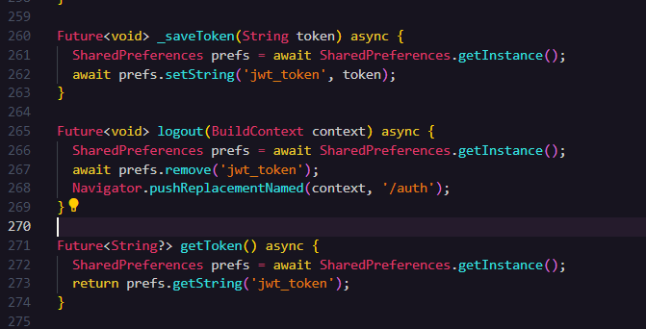

Logika: pada save token menggunakan shared preferences untuk mennyimpan token, get token sendiri digunakan untuk memanggil token yang nantinya akan dipanggil Ketika memanggil controller lain karena dibutuhkan bearer token. Sedangkan logout sendiri akan menghapus jwt token dan akan Kembali lagi ke halaman login dan register.

1. Category Controller
2. Add Category

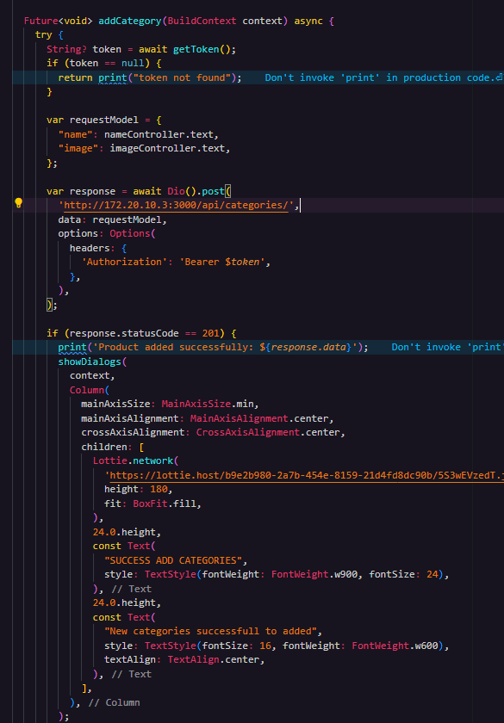

Logika: Pada script diatas pertama mengambil token yang telah kita simpan pada get token selanjutnya inisiasi request model dengan data dibutuhkan selanjutnya menggunakan Dio Post untuk mengirim (post) data dari request model dan option untuk bearer token yang telah kita dapatkan untuk authorization setelah berhasil memanggil custom widget yang dibuat yaitu untuk berhasil dan gagal

1. Product Controller
2. Get Product

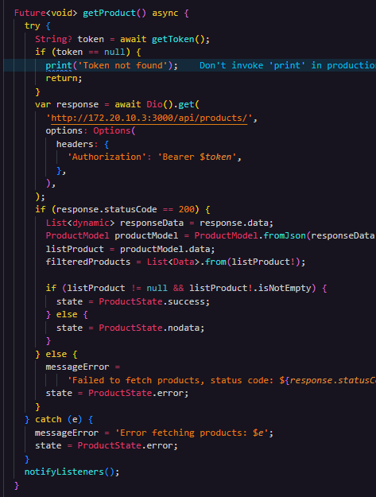

Logika: pada get product sama seperti tadi yaitu mengambil token dan mengambil data pada url API dengan option bearer token jika berhasil data tersebut masuk ke list product, filtered product sendiri digunakan untuk membedakan product berdasarkan id category selanjutnya if list product ada maka success, gagal maka product state gagal yang nantinya dipisahkan pada view

1. Get product by id

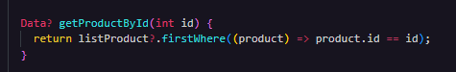

Logika: Function ini digunakan untuk mendapatkan id product yang nantinya digunakan untuk detail product dan mendapatkan data di edit product agar data sebelumnya tersimpan

1. Get Categories, set Selected Category,dan Filtered Product By Category Id

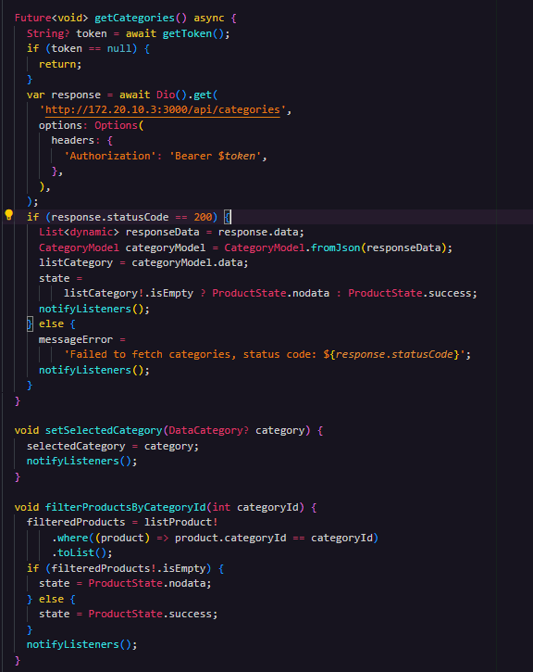

Logika: Get Categories digunakan untuk mengambil data categories nya yang nanti akan ditampilkan, set selected category digunakan memilih data yang dikategorikan sedangkan filtered product by category id

Function ini digunakan untuk mendapatkan product berdasarkan id category jika category id == category yang nantinya ditekan maka akan masuk ke data tersebut

1. Search Product

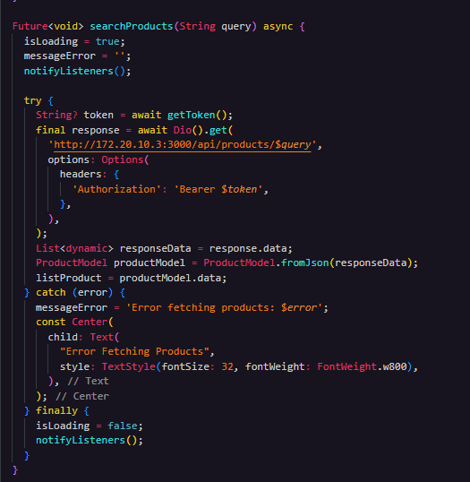

Logika: Script diatas digunakan untuk search product dari query yang nantinya diberikan pada search bar dan data tersebut dimasukkan pada list product jika data tidak ditemukan maka masuk catch

1. Add Product

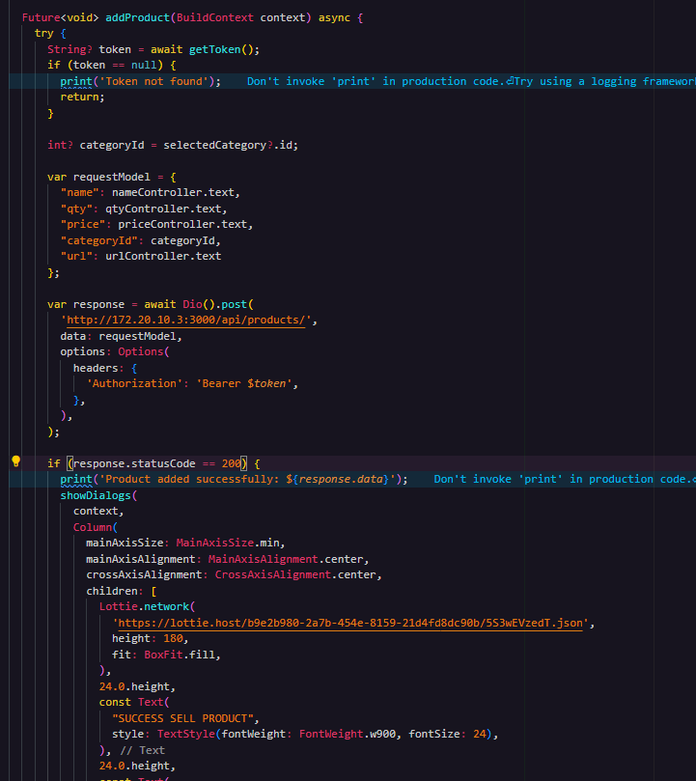

Logika : Pada script ini digunakan untuk post atau memberikan data dari request model, pada categoryId sendiri menggunakan bottom dropdown menu item untuk memilih sesuai cateogry Id Jika response 200 maka muncul custom dialogs berhasil kalau gagal maka muncul dialog error

1. Edit Product

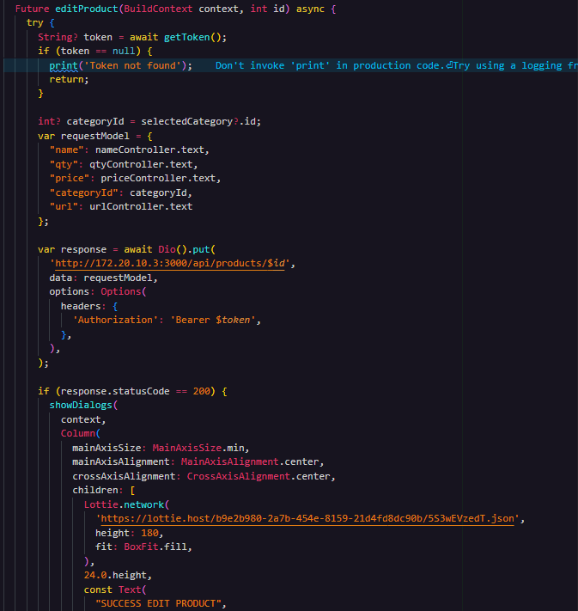

Logika: Pada script ini sama seperti add namun bedanya menggunakan put untuk mengubah data tersebut dan mengambil id dari parameter function yang nantinya ketika button diklik maka akan diberikan data parameter tersebut

1. Delete product

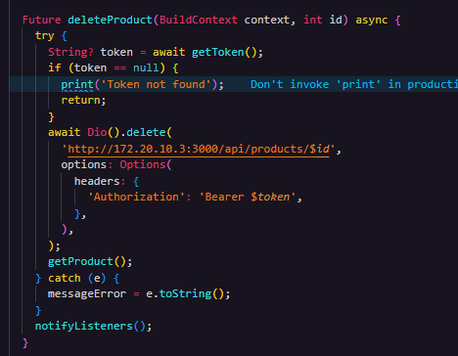

Logika: Pada script ini digunakan untuk menghapus product dengan menggunakan Dio Delete

1. get Favorite

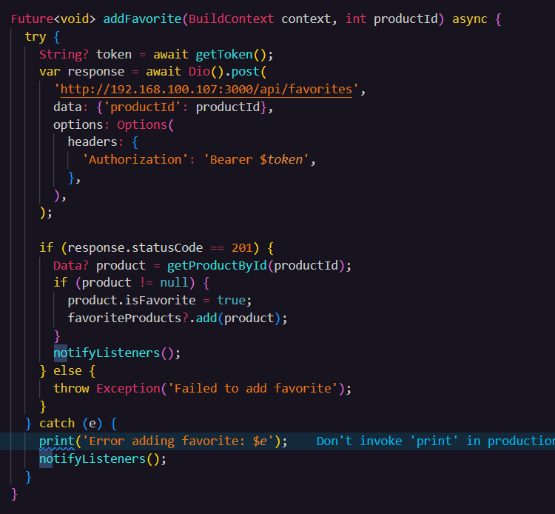

Logika: Pada Script diatas digunakan untuk memberikan isFavorite pada data product masing-masing user

1. Remove Favorite

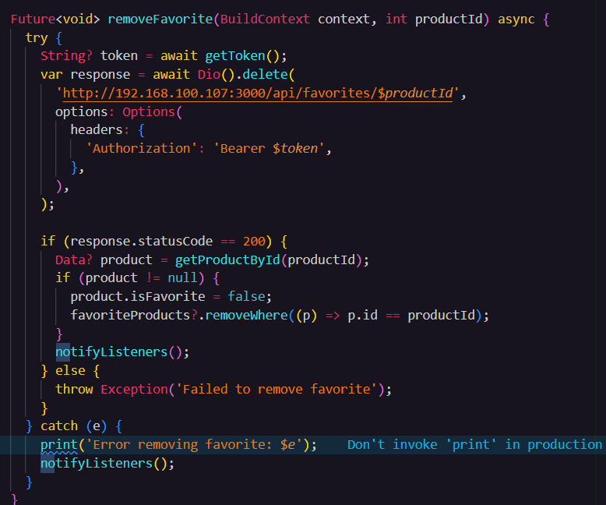

Logika: Pada Script diatas digunakan untuk menghapus data yang masuk dalam isFavorite

1. Get favorite

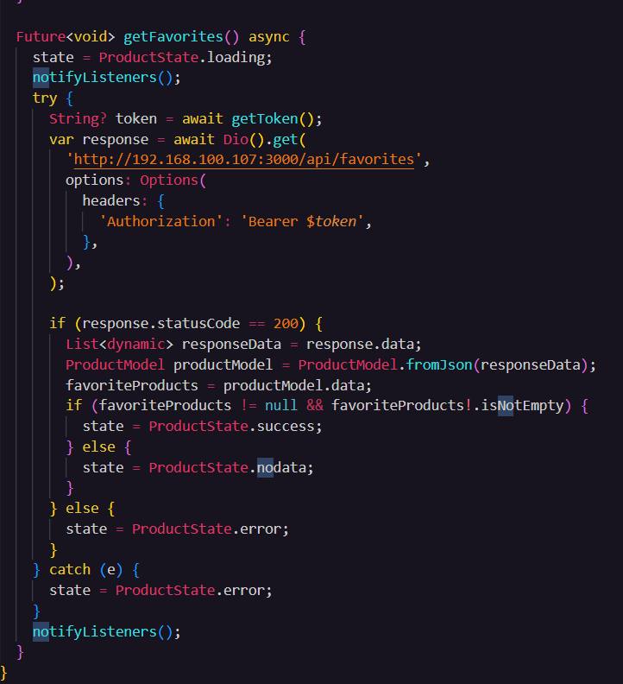

Logika: Pada script diatas digunakan untuk mengambil data yang ada pada isFavorite pada masing-masing user

1. Saved favorite, load favorite, update favorite

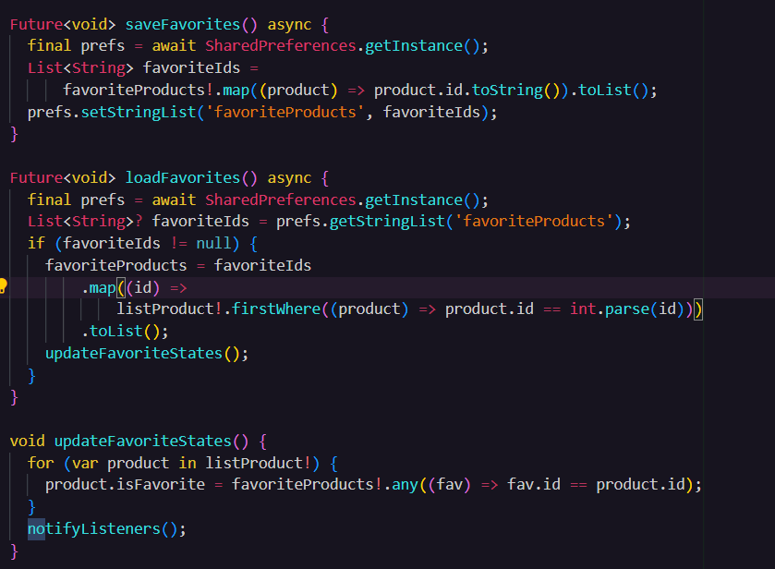

Logika: Pada script ini digunakan untuk menyimpan favorite product pada shared preferences, memanggil, dan update

1. Profile Contorller
2. Get Profile

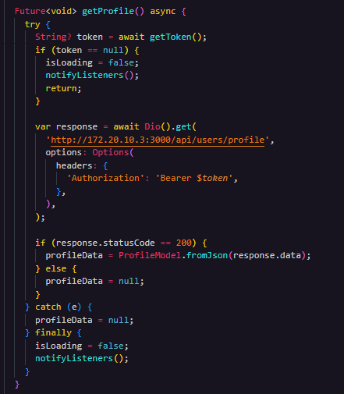

Logika: Pada script ini digunakan untuk mendapatkan profile sesuai dengan token yang diberikan dan jika berhasil maka masuk kedalam profile model dan kalau salah masuk ke else dan catch

1. Upload Image

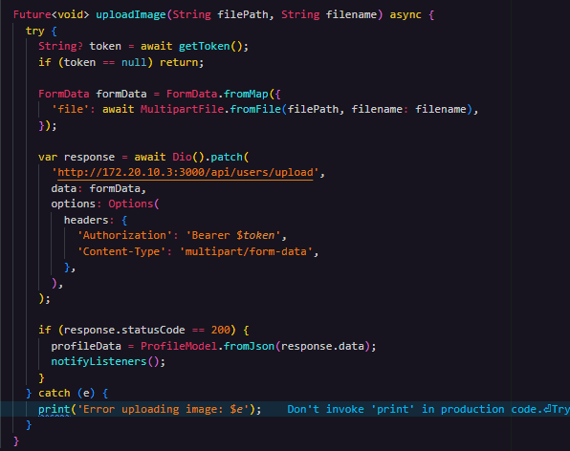

Logika: Pada script ini digunakan untuk mengganti menggunakan patch file yang diberikan melalui multipartfile from file dari file path dan filename dari image picker dengan options content type multipart/form data. Jika berhasil maka profile data dari image akan berubah.

**Back-end**

1. Register dan Login

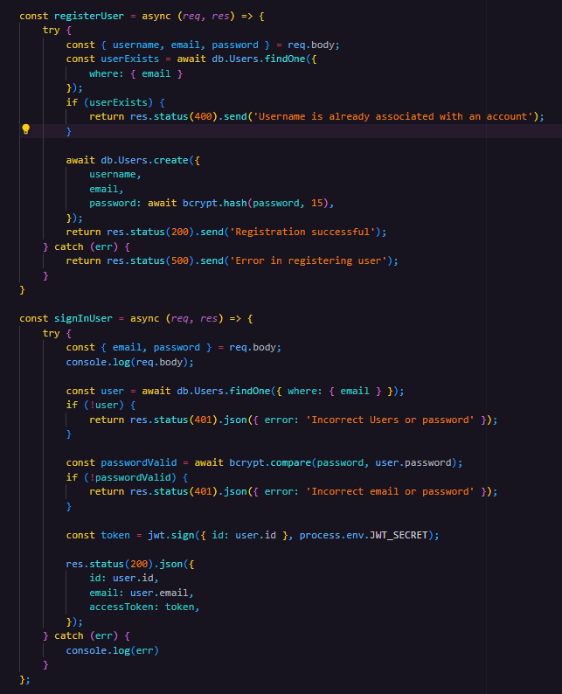

Logika: Pada script diatas digunakan untuk mendaftar dan memasukkan data user

1. Auth Middleware

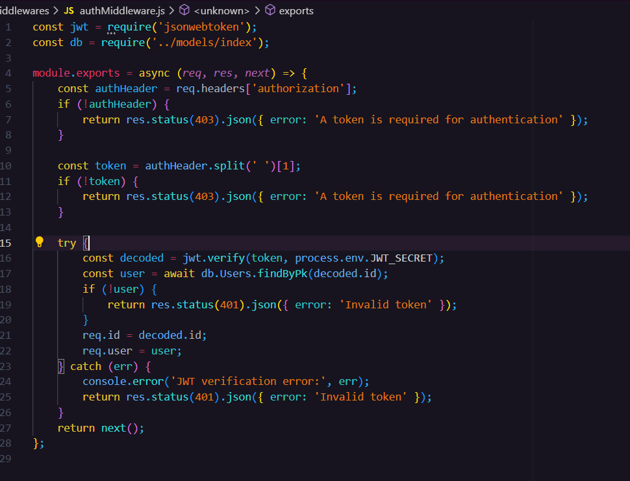

Logika : Pada script diatas digunakan untuk access token yang nantinya digunakna pada saat setelah login

1. Get all category, get category by id, add category, delete category

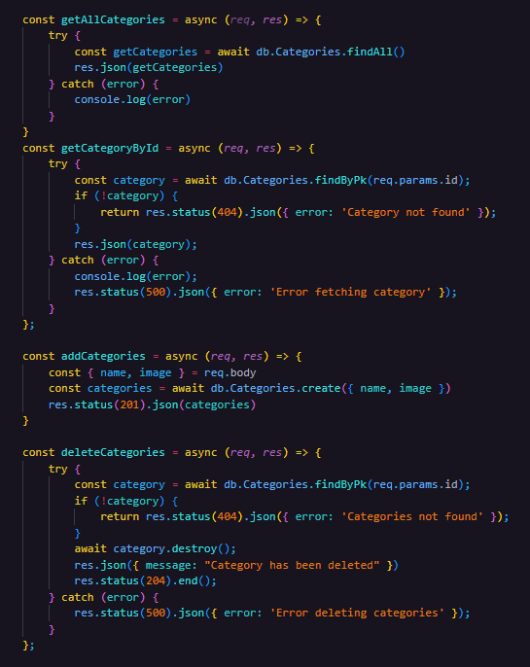

Logika : get all category digunakan untuk mendapatkan semua data, get category by id mendapatkan category by id, add untuk mengirim data, dan delete untuk menghapus

1. Get all product, get product by name, get product by id

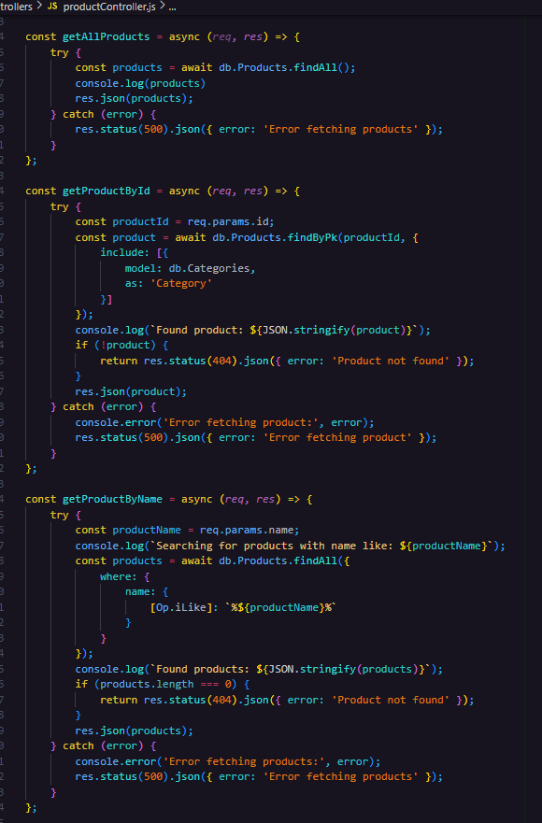

Logika: Digunakan untuk mendapatkan semua data, get product by id mendapatkan product berdasarkan id, dan juga by name untuk mendapatkan product berdasarkan nama

1. Create, update

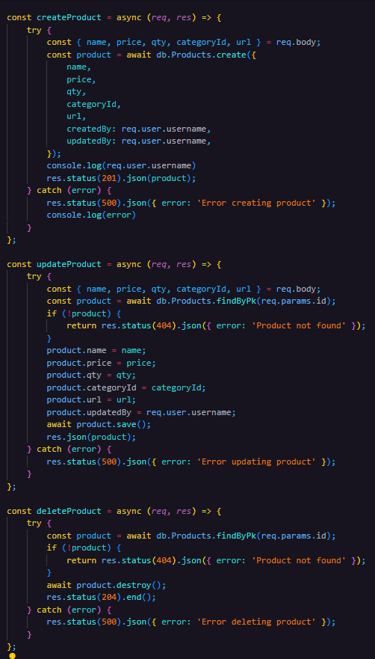

Logika: Create product digunakan untuk mengirim data, update untuk update, dan delete untuk menghapus.

1. Get profile dan upload image

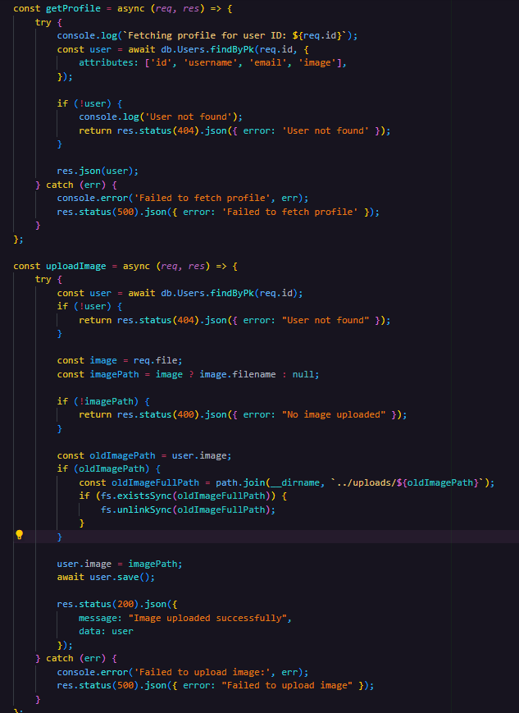

Logika: Pada script diatas di get profile sama seperti sebelumnya yaitu mengambil data profile berdasarkan token yang dikirimkan sedangkan upload image sendiri untuk mengganti image yang ada pada setiap user dan menggantinya menjadi baru

1. Upload middleware

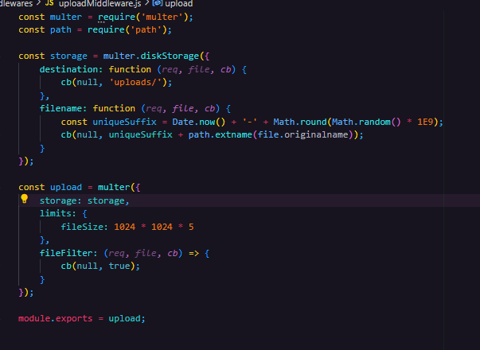

Logika: Pada upload middleware digunakan untuk menyimpan di folder mana image nya, memberikan nama image, dan juga size pada image.

1. Get, add, update favorite

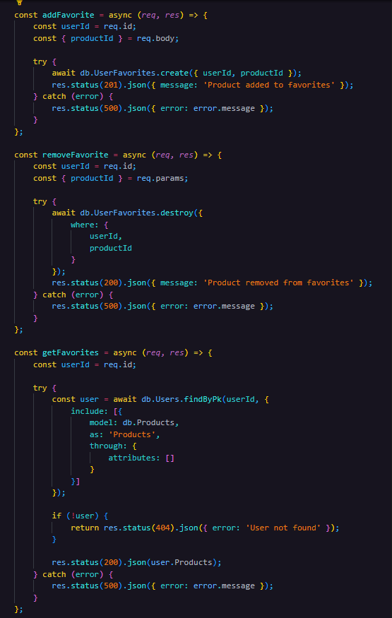

Logika: Pada script diatas digunakan untuk memberikan, mengupdate, dan mendapatkan favorite berdasarkan product dan user. Jadi setiap user memiliki favorite yang berbeda beda